[기획 보도자료]
로봇이 매대를 채우는 동안,
승부는 '무인'이 아니라 '판독'에서 갈리고 있다

- NRF 리테일즈 빅쇼 APAC 2026이 보여준 것
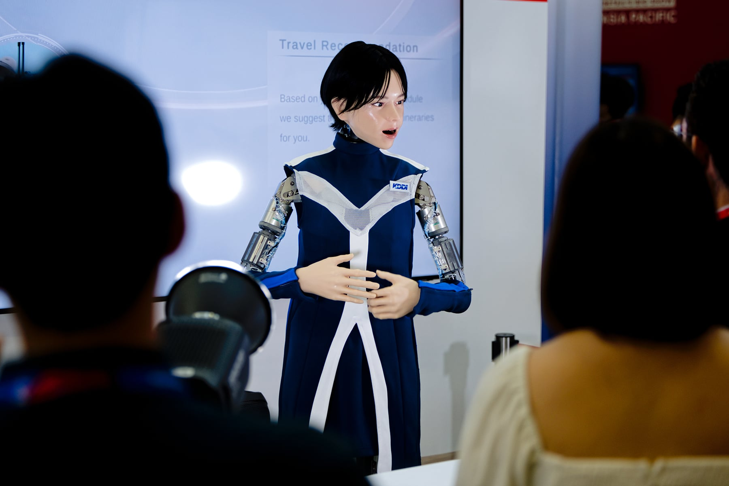
사진 = KDDI가 선보인 피지컬 AI 로봇 ⓒ NRF 리테일즈 빅쇼 APAC 2026
2026년 7월 2일 - 사람 피부에 가까운 질감과 실제 눈동자처럼 움직이는 시선. 지난 6월 2일 싱가포르 마리나 베이 샌즈 엑스포, '미국소매협회(NRF) 리테일즈 빅쇼 APAC 2026' 현장에서 일본 통신사 KDDI가 내놓은 피지컬 AI 로봇은 관람객과 표정으로 대화했다. 눈길을 끄는 장면이었지만, 이 행사의 진짜 메시지는 그 로봇이 아니었다. 아시아 유통의 미래를 조망하는 이 무대가 실제로 증언한 것은, 오프라인 리테일 테크의 무게중심이 지난 8년간 지나온 궤도를 조용히 수정하고 있다는 사실이다.

8년의 교정, '무인'이라는 1세대 서사는 끝났다
되짚어보면 2018년, 리테일 테크의 화두는 오직 하나였다. '완전 무인.' 계산대도 직원도 없이 걸어 나가면 결제되는 아마존고(Amazon Go)가 그 상징이었다. 결말은 알려진 대로다. 2023년 초 30여 개로 정점을 찍은 아마존고는 이후 절반 넘게 문을 닫았고, 급기야 올해 1월 아마존은 미국·영국의 아마존고 매장을 전면 철수한다고 발표했다. 메타버스 매장이나 VR 쇼핑처럼 화려했던 시도들도 대부분 소비자의 재방문을 끌어내지 못한 채 물러났다. 첨단 기술이라고 늘 이기는 게 아니라는, 업계엔 익숙하지만 자주 잊히는 교훈이었다.

주목할 것은 그다음이다. 브랜드 매장은 접었어도, 그 매장을 움직이던 '저스트 워크 아웃' 기술은 죽지 않았다. 아마존은 이 기술을 5개국 360여 곳의 제3자 매장에 공급하는 B2B 서비스로 방향을 틀었다. 매장을 새로 짓는 대신, 이미 있는 매장에 기술을 입히는 쪽으로 살길을 찾은 것이다. 이 전환이야말로 2026년 싱가포르 전시장을 관통한 문법의 예고편이었다.

2026년의 전시장은 그 교훈을 학습한 얼굴을 하고 있었다. 화두는 더 이상 '사람을 어떻게 없앨 것인가'가 아니었다. '이미 있는 매장을, 이미 있는 인프라를, 어떻게 읽고 운영할 것인가'였다. 사람을 지우는 대신 데이터를 입히고, 매장을 갈아엎는 대신 카메라 한 대를 걸었다. 무인화라는 1세대 서사가 판독(判讀)과 운영이라는 2세대 서사로 교체되는 장면. 그것이 이번 행사의 밑그림이었다.
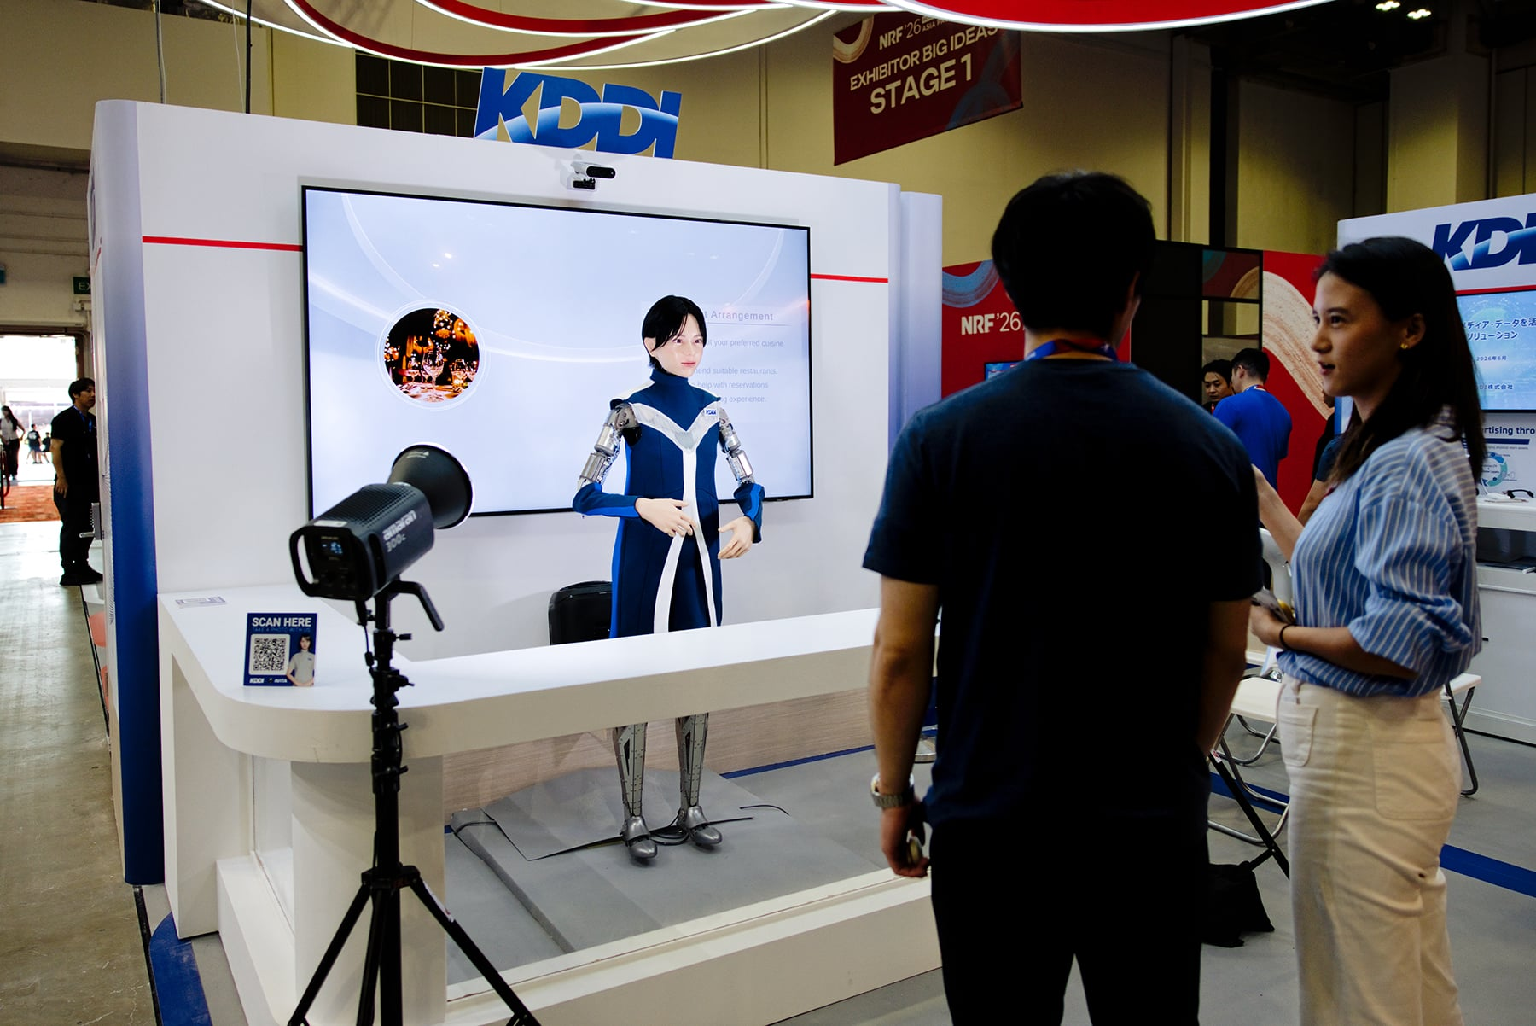
사진 = KDDI가 선보인 피지컬 AI 로봇 ⓒ NRF 리테일즈 빅쇼 APAC 2026

매장을 읽는 눈: 카메라 한 대가 공간을 데이터로 바꾼다
현장에서 가장 자주 눈에 띈 건 카메라 기반의 매장 판독 기술이었다. 싱가포르 기반 트라코마틱은 별도 기기 없이 카메라 한 대만으로 고객의 인원·성별·연령대, 주로 응시하는 구역, 직원과의 대화량, 구매 전환율까지 잡아냈다. 고객이 지나간 모든 흔적을 카메라 한 대로 읽어 인력 배치까지 효율화한다라는 내용이었다. KDDI 역시 피지컬 AI 옆에 데이터 기반 고객 분석 솔루션과 리테일 미디어를 나란히 걸었다.

의미는 간단치 않다. 오랫동안 매장 CCTV는 도난을 감시하는 '비용'이었다. 그것이 지금은 고객 행동을 캐내는 '자산'으로 재정의되고 있다. 온라인이 클릭 하나까지 데이터로 만들며 20년을 앞서갔다면, 오프라인은 이제야 자신의 공간에서 벌어지는 일을 수치로 환산하기 시작한 셈이다. 관건은 카메라가 무엇을 보느냐가 아니라, 본 것을 매출로 되돌릴 수 있느냐로 이동하고 있다.

판단에서 실행으로: 그리고 매장을 통째로 감싸는 인프라
두 번째 축은 판단에서 실행으로 넘어가는 에이전트·로봇이다. KDDI는 지난해 'KDDI 서밋 2025'에서 로손 등과 함께 편의점 운영 프로젝트 '리테일 RX'를 발표하며, 로봇이 매대에 상품을 진열하고 결품을 자동 감지하는 모습을 실증했다. '감지→판단→조치'의 마지막 단계, 그동안 사람 몫이던 '실행'까지 기계가 잇겠다는 선언이다. 일본과 한국 공통의 편의점 구인난이 이 흐름을 뒤에서 밀고 있다.

인프라를 통째로 감싸려는 경쟁도 빨라졌다. 중국 선미는 결제 단말과 클라우드·SaaS를 묶어 "OS부터 결제까지 패키지로 공급하는 리테일 인프라 플랫폼"을 표방했고, 같은 중국의 미뉴는 본사에서 가격을 바꾸면 수초 내 전 매장 매대 가격표가 자동으로 바뀌는 솔루션을 선보였다. 개별 기기의 경쟁이 아니라, 매장 운영 전체를 하나의 운영체제로 장악하려는 플랫폼 싸움이다. 판독·실행·인프라, 세 갈래가 한 방향을 가리키고 있었다.

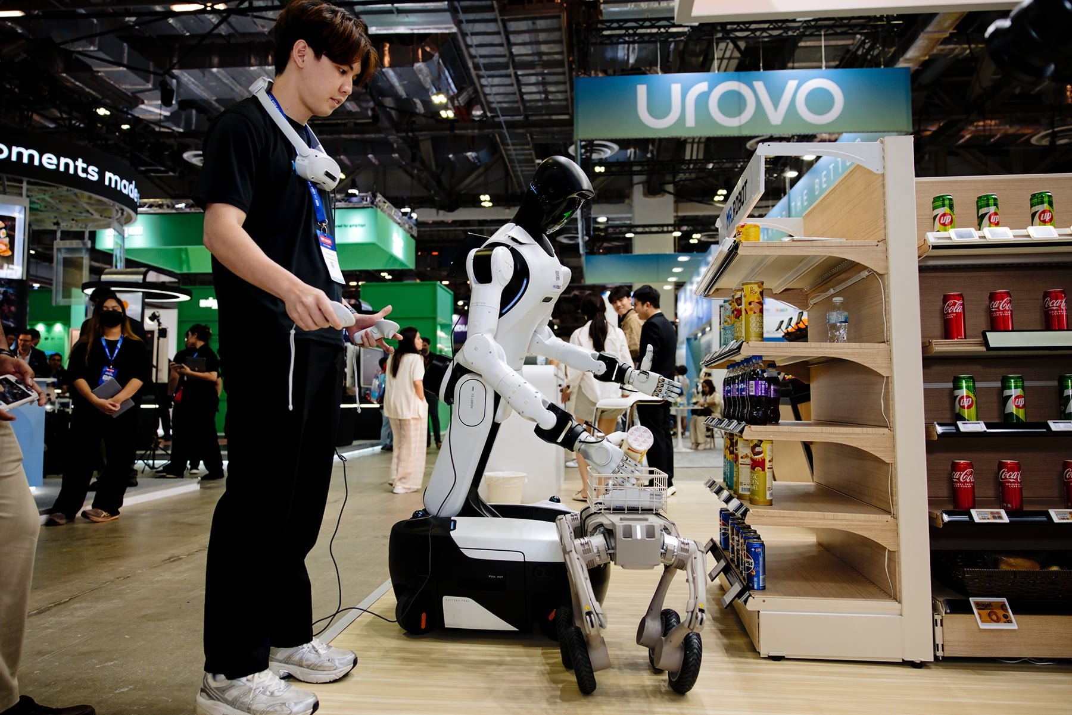
사진 = 엑스포에서 공개된 매대 관리 로봇 ⓒ NRF 리테일즈 빅쇼 APAC 2026

한국의 자리: 명단엔 있으나 무대엔 드물었다
냉정하게 짚어야 할 대목이 있다. 이 무대의 주역은 대부분 중국·일본 기업이었다. 올리브영·쿠팡·무신사 같은 국내 대표 유통기업은 이름을 올렸지만 대개 참관이었고, 부스를 차린 한국 기업은 일부 중소 POS 업체에 그쳤다. "한국은 대부분 공급자가 아니라 수요자로 참가한다"는 현장의 진단은 뼈아프다. 거대한 내수를 지렛대 삼은 중국·일본이 B2B 리테일 테크의 공급을 주도하는 구도가, 전시장 통로에 고스란히 드러나 있었다.

그 사이 예외를 만든 한국 기업들의 방식은 오히려 시사적이다. NRF '이노베이션 쇼케이스'에 선정된 유일한 한국 기업 메저커머스는 뷰티에 특화한 AI 에이전트 '트렌디어 AI'로 아마존·왓슨스·올리브영 등 3,000곳 넘는 고객사를 확보했다고 밝혔다. 범용으로 정면 승부하는 대신, 한 산업의 흐름을 깊게 파는 '버티컬'로 글로벌을 뚫은 것이다.

그리고 이번 행사를 관통한 두 흐름, '카메라 판독과 실행형 에이전트'의 한복판에 서 있는 또 다른 국내 공급자가 딥핑소스다. 딥핑소스는 지난 4월 공간 데이터로 매장을 운영하는 AI 플랫폼 'SAAI(Spatial Agentic AI)'를 공개했다. 매장 상태를 감지하는 '스토어 케어', 데이터를 해석해 개선안을 내는 '스토어 인사이트', 실행까지 잇는 '스토어 에이전트'로 이어지는 3단계 로드맵이다. 트라코마틱이 보여준 '카메라 한 대로 매장 읽기'와 KDDI가 실증한 '결품 감지·자동 진열'이, 한 플랫폼 안에서 만나는 지점을 겨냥한 설계다.

아시아라는 격전지, 그리고 남은 질문
싱가포르가 남긴 질문은 명료하다. 매장을 얼마나 정교하게 읽고, 읽은 것을 얼마나 빠르게 운영으로 옮기며, 그 과정에서 고객의 신뢰를 얼마나 지켜내는가. 이 세 방정식을 한 번에 푸는 쪽이 다음 국면을 가져갈 것이다. 로봇이 매대를 채우고 카메라가 매장을 읽는 풍경은 더 이상 내일의 실증이 아니라 올여름 아시아 유통의 현재이며, 무인이라는 낡은 구호는 이미 판독과 신뢰라는 새 문법에 자리를 내주고 있다.

